Виховний захід
Тема: Твори добро, бо ти людина.
Мета: формувати чуйність, доброту, милосердя; виховувати культуру поведінки, ввічливість, повагу до дорослих; розвивати вміння розрізняти добре й погане; формувати навички колективної роботи; виховувати в учнів ціннісні орієнтири, здатність формулювати моральні судження; цікавість до гри.
Хід заняття
Діти
Сонце в небі піднімається...
Наш клас із гостями вітається!
Ми вас вітаємо,
ми вас вітаємо! —
Весь наш третій клас
щиро промовля.
Ми вас вітаємо,
ми вас вітаємо! —
Бажаємо щастя і добра!
Учитель
На доброті існує світ,
І добротою пахне хліб,
І мирне небо. В школу йти —
Це також вияв доброти...
І до дітей любов свята —
Це чистота і доброта.
- Тема нашого заняття «Твори добро, бо ти людина».
Складання «Абетки гарних слів».
- Давайте створимо у нашому класі гарний настрій. Згадайте гарні, добрі слова на літеру Д, ми поселимо їх у цей будиночок. Колись у древній абетці, яка називалась «глаголиця» буква «Де» так і називалась «добро».
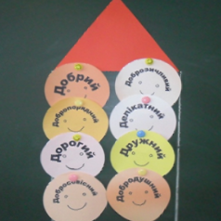

- Діти, у цьому будиночку мешкають дуже гарні слова про доброту. А як ви розумієте слово добро?
- Наведіть приклади доброго ставлення людей.
(Люди вітаються, допомагають у скруті, дарують квіти, вітають зі святами, допомагають людям похилого віку, тваринам.)
-Згадайте, які ви зробили добрі вчинки?
Бесіда про маму.
- А хто, як ви гадаєте, є найдобрішою та найтурботливішою людиною у родині? (Мама)
- Як вона піклується про вас?
- Чому кажуть: «Біля сонця — тепло, біля матері добре»?
- Як ви піклуєтесь про свою матусю?
- Як допомагаєте у домашніх справах?
Пісня у виконанні учнів «Мама».
Учитель.
Коли ми даруємо добрі слова, чудовий настрій, тепло своїх долонь іншим, нам стає також добре, тепло і затишно на душі.
Учениця.
Я всміхаюсь сонечку!
Діти (разом). Здрастуй, дороге!
Учениця.
Я всміхаюсь квіточці!
Діти (разом). Хай вона росте!
Учениця.
Я всміхаюсь дощику!
Діти (разом). Лийся, мов з відра!
Учениця.
Друзям усміхаюся!
Діти (разом). Зичим всім добра.
Учитель. Доброта — це слово із сонечком схоже. Воно зігріває, огортає теплом душу живої істоти, робить життя ясним, світлим, радісним. Сьогодні ми з вами вирушимо до країни Доброти.
Цариця Доброти.
- Добрий день, діти! Я — Цариця Доброти. Вітаю вас! Але я хочу попередити, що шлях до моєї країни буде нелегким. Щоб його подолати та отримати ключ від країни Доброти, необхідно виконати завдання, які є на цій чудовій квітці. За кожне завдання ви одержуватимете частину ключика. Чим швидше ви зберете з цих частин цілий ключик, тим швидше потрапите до чарівної країни Доброти. А там на вас чекає...
Щасливої вам дороги! Отож, вирушаємо!

1-а пелюстка (червона).
Усмішка
З нею будете грати,
Усмішку зустрічати.
- Усмішка з’являється на обличчі кожної людини, коли у неї гарний настрій, коли вона відчуває задоволення або радіє чомусь. А ви знаєте, що таке задоволення? Це — радість від приємних відчуттів та переживань. Що таке радість?
Учень
Радість — це пісня, радість — це сонечко,
Радість — коли усміхається донечка.
Учениця
Радість — із квітів килим строкатий,
Радість — це мамині руки і тата.
Учень
Радість — веселки шарфик барвистий,
Радість — із зірок сріблясте намисто.
Учениця
Радість — дарунки, радість — це свято,
Радість — це сніг, перший, ніжний, лапатий.
Учень
Радість — оцінка, радість — це друзі,
Радість — метелик в зеленому лузі.
Учениця
Радість — робота, радість — це успіх,
А після всього — втомлений усміх.
Учень
Радість — це мир і в сім'ї, і в країні,
Так було завжди, так воно і нині.
Учениця
Радість — це усмішка й тепле слово,
Що з твоїх уст злетіти готове.
Учень
Радість — добро, без якого на світі
Не можуть жити й дорослі, і діти.
Учениця
Найголовніше для вас, любі діти,—
Бачити радість навкруг і радіти.
Учень
Вміти її по краплинах збирати.
І одне одному дарувати.
Учитель
- А зараз подаруймо краплину радості всім присутнім на нашому святі .
Діти в повітрі „ малюють ” краплинку і здмухують її з долонь, щоб уявна краплинка полетіла до всіх , хто є в залі.
- Ось ви і одержуєте першу частину ключика.

2-а пелюстка (жовта).
Загадки
Все вивчене пригадайте,
І загадку відгадайте.
Учитель. - Особливо людської доброти потребують наші друзі — тварини, яких ми приручили вдома або дружимо з ними в природі. Ось дивіться, скільки їх у нас!
Називайте з нами: кіт, собачка, білка, кінь, зайчик, лиска, папуга, поросятко, голуб та ін.
- Необхідно не лише милуватися ними, гратися, відпочивати з ними, а й доглядати їх. Людина яка дружить із живою природою, сама стає кращою.
У ч е н ь
Нас у різні пори року
Вчить мудра природа.
Учить по календарю —
По живому букварю.
Учениця. Птахи вчать співати.
Учень. Павучок — терпіти.
Учениця. Відображення в воді навчає нас привабливості.
Учень. Учить сніг нас чистоти.
Учениця. Учить сонце доброти.
У ч е н ь. А дерева різні вчать дружити міцно.
Учитель.
- Отже, частину ключика ви одержите тоді, коли відгадаєте загадки. Називати тварину чи пташку не треба, а лише видайте звуки, які їй притаманні.
• Хвіст гачком, а ніс п'ятачком. (Рох-рох!)
• Пухнастенький, вухастенький,
Лапки м'які має, весело стрибає. (Няв-няв!)
• Не говорить, не співає, хазяїна і хату стереже.
Хто проходить, сповіщає. (Гав-гав!)
• У воді сидить охоче, та не риба і не рак.
Вистромля булькаті очі і співає:... («Ква-квак!»)
• Бідовий хлопчина в теплій сорочині
По двору стрибає, крихти підбирає. (Чив-чив!)
• Спереду — рогач, а на хвості — квач.
Огрядна, боката, молоком багата. (Му-у-у!)
Учитель. Одержуєте ще одну частину пелюстки.

3-а пелюстка (зелена).
Вірші
Людей ніжно любіть
І добро творіть.
Учитель.
- Людина повинна прагнути робити добро для тих, хто її оточує. А добро — це, насамперед, щастя всіх людей. Якщо зробити добро людині, їй буде приємно, але й нам також.
1-й учень
Сказав мудрець:
— Живи, добро звершай,
Та нагород за це не вимагай.
Лише в добро і вищу правду віра
Людину відрізня від мавпи і від звіра,
Хай оживає істина стара —
Людина починається з добра.
2-й учень
Врятує світ краса —
Завжди так говорили.
Тепер врятує світ лиш доброта,
Бо однієї лиш краси занадто мало.
Бо скільки всюди зла —
Людина вже не та.
3-й учень
Тож, люди на Землі!
Спішіть добро творити,
Щоб нам не згинути у морі зла,
Щоб кожен міг серед краси прожити
У царстві справедливості й добра.
4-й учень
Добрим бути просто чи не просто?
Не залежить доброта від зросту.
Як людей полюбиш-пошануєш,
Силу для добра в душі відчуєш.
5-й учень
І закрутиться Земля скоріше,
Якщо разом станемо добріші.
Доброта з роками не старіє,
Доброта від холоду зігріє,
І якщо вона як сонце світить,
То радіють і дорослі й діти.
Учитель.
- Одержуйте наступну частинку ключика.

4-а пелюстка (синя).
Казка.
Четверту пелюстку відриваймо!
В казку всі поринаймо.
Учитель.
- Отже, діти, ви бачите, як чудово бути добрим, дарувати тепло своїх сердець іншим: людям, рослинам, тваринам,— всьому, що оточує нас. На підтвердження цих слів королева Доброти дарує вам казку.

5-а пелюстка (коричнева).
Гра
З нами ви пограйте,
Слова знаходьте, відповіді складайте.
Гра «Якщо ти добра людина, то повинен...»
Умови гри: Якщо людина повинна робити те, що називаю я, то ви плескаєте в долоні, а якщо — ні, то нічого не робите.
Допомагати мамі мити посуд.
Робити комусь зле, якщо ніхто не бачить.
Не вмиватися.
Берегти рідну природу та охороняти її.
Шанувати працю інших людей.
Галасувати, коли хтось відпочиває.
Бути вихованою, стриманою.
Обманювати, хвалитися.
Насміхатися з чужого горя.
Добре вчитися, багато читати.
Не слухати батьків.
Допомагати друзям у біді.
Ділитися тим, що в тебе є.
Ображати інших
Захищати слабкого.
Спати на уроках.
Красти.
Любити своїх батьків.
Гра «Добрий дощик»
- Діти, ми можемо спостерігати добре ставлення не лише серед людей, а й у природі. Пограємо у гру «Добрий дощик».
Діти утворюють коло.
Усі вони — «добрі дощові краплинки». Усередині — «мама Хмара». Цій дитині до рук дається чашечка з чарівною водою доброти. Грає музика, і всі «краплинки» танцюють, кружляючи навколо «мами Хмари». Коли мелодія уривається, всі краплинки завмирають, а «мама Хмара» бризкає водою з чашечки по черзі на кожну дитину у колі та запитує «краплинок», кому вони допомогли. Кожна має відповісти.
Наприклад:
Я побачила квіточку, що засихала від спеки, та й напоїла її.
А я помітила на дорозі брудну машину й помила її.
Я розвеселила дітей.
Я допомогла помити посуд.
Я вмила брудного хлопчика.
Я полила дерево, яке діти посадили біля школи.
А я дала зайчикові водички.
- Діти, скажіть, якою була мама-Хмара добрих краплинок?
- Чого, та як, вона навчала своїх діточок?
— Бачу ви знаєте, що має робити добра людина. І за це отримуєте частину ключика.

6-а пелюстка (фіолетова).
Веселинки
Шосту пелюстку відкриваємо,
Жартувати починаємо.
- Добрі, щирі, ввічливі люди — це і веселі люди, які вміють жартувати, при цьому нікого не ображаючи і не псуючи гарного настрою іншим.
Тож послухаймо веселинки, які підготували наші учні.
• - Мені сьогодні неймовірно пощастило,— каже Сашко.
- Як саме?
- Учителька хотіла поставити мене в куток, але всі були зайняті.
• - Іванку, ти чому вчора не був у школі?
- А я подарунок учительці робив.
- Який подарунок?
- А в неї вчора був день народження. Ось я і вирішив — нехай відпочиває без мене.

• - Чому це ти подряпаний? — Юрко Тимка пита.
Тимко йому відказує:
- Та я ж купав кота!
- А я от не подряпаний,
Хоч теж купав свого.
- Еге, ти ж не викручував
І не сушив його.
Учитель. Одержуєте ще одну частинку ключика.

7-а пелюстка (помаранчева).
Прислів'я
Дружно, швидко пригадайте,
Ви прислів'я промовляйте.
Учитель. Із давніх-давен стосунки між людьми, взаємопідтримка, милосердя були основними в житті, і про це народ висловлювався в усній народній творчості.
Гра «Склади прислів'я і приказки»

Дітям роздаються картки з окремими словами. Вони повинні вишикуватися у певному порядку, складаючи з окремих слів речення — прислів'я.
Добрі справи прикрашають людину.
За добро добром платять.
Добре слово краще за мед.
Роби добро, воно добром вернеться.
Учитель. - І ви одержуєте останню частину ключика.
Наша подорож добігає кінця. Але поглянемо, що це за казкова скринька на пеньочку стоїть! Давайте її відчинимо!
(Відчиняють скриньку і дістають листок із запитанням.)
- Як ви гадаєте, діти, чого більше на землі — добра чи зла?
- А ви знаєте, що у казці завжди добро перемагає і здійснюються найвибагливіші бажання і мрії?
- Які казки ви знаєте, де добро перемагає зло?
- А зараз давайте засвітимо «Сонце доброти». Пригадайте риси, які притаманні добрій людині.
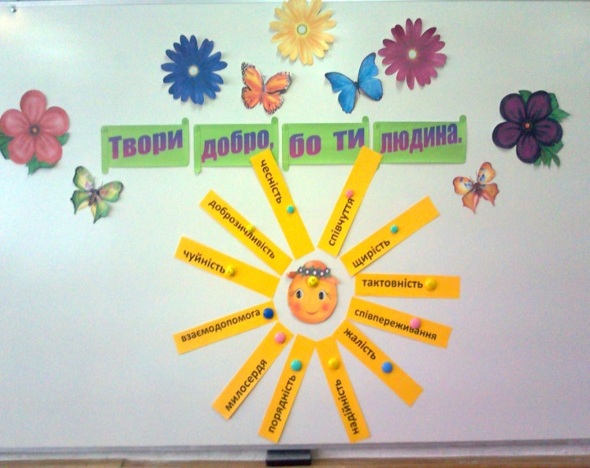

-чуйність -чесність -жалість -щирість -милосердя -надійність -співчуття -доброзичливість -співпереживання -взаємодопомога

Учитель.-Подорож наша добігла кінця. Завдання царівни Доброти виконані. Шлях до країни Доброти подолали, ключ — одержали. І ось хто на вас чекає!
Ангел-охоронець (малюнок)
Учитель. - У кожної людини є її Ангел-охоронець, який охороняє нас від біди. Якщо людина робить добрі справи, Ангел радіє, а якщо злі — плаче, тужить, утрачає свої сили. Ми бажаємо вам, щоб ви робили тільки добро, щоб ваш Ангел-охоронець радів і завжди допомагав вам у скруті.
Пам'ятайте правила доброти:
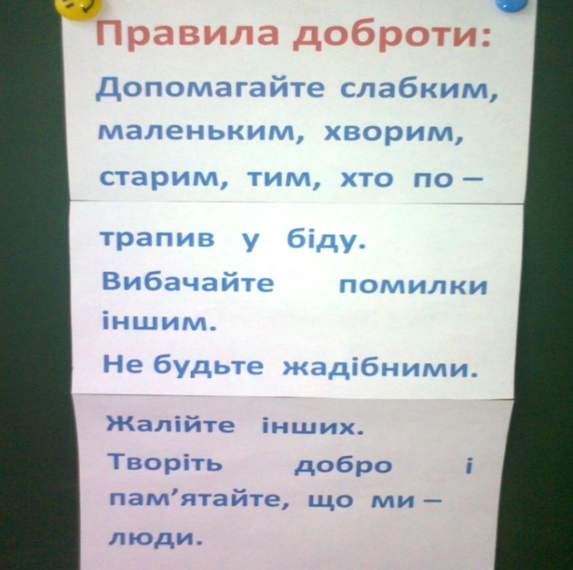
Ангел-охоронець вручає на згадку дітям і гостям паперових ангелочків.

